1. quePuedoIrDeUnPuntoAOtroSinObstaculos  
   (No me estaría gustando el camino que hace, arreglar después)  
   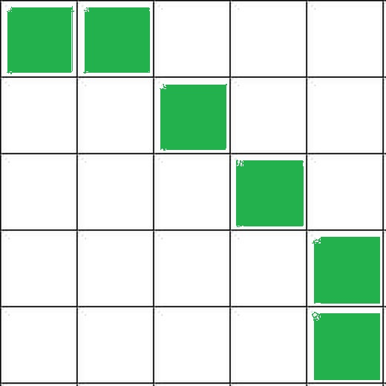
2. quePuedoSalirDelLaberintoS  
   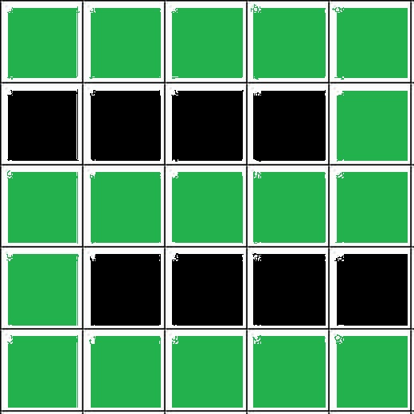
3. quePuedoEsquivarObstaculosYLlegarADestino  
     
   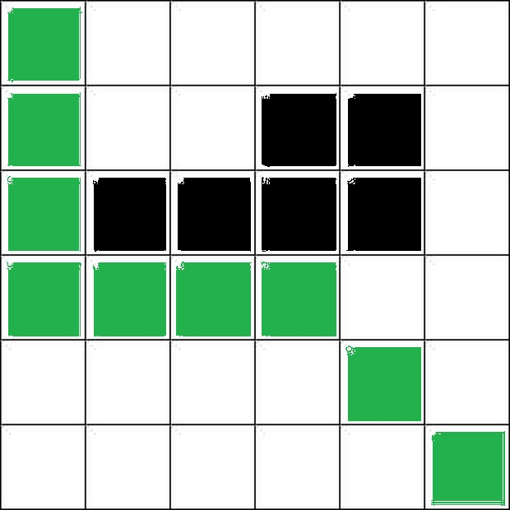
4. quePuedoSalirdeLaberintoComplejo  
   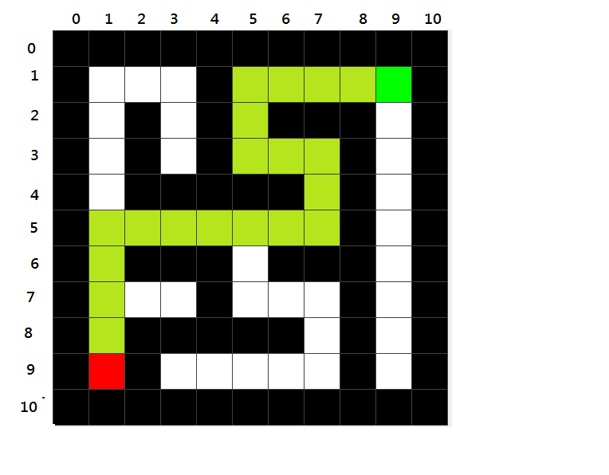
5. quePuedoPasarPorMapasGrandes  
   